**地球上的大气专题训练**

**读“北京某月某日的太阳辐射、地面辐射和气温日变化示意图”，回答1～2题。**

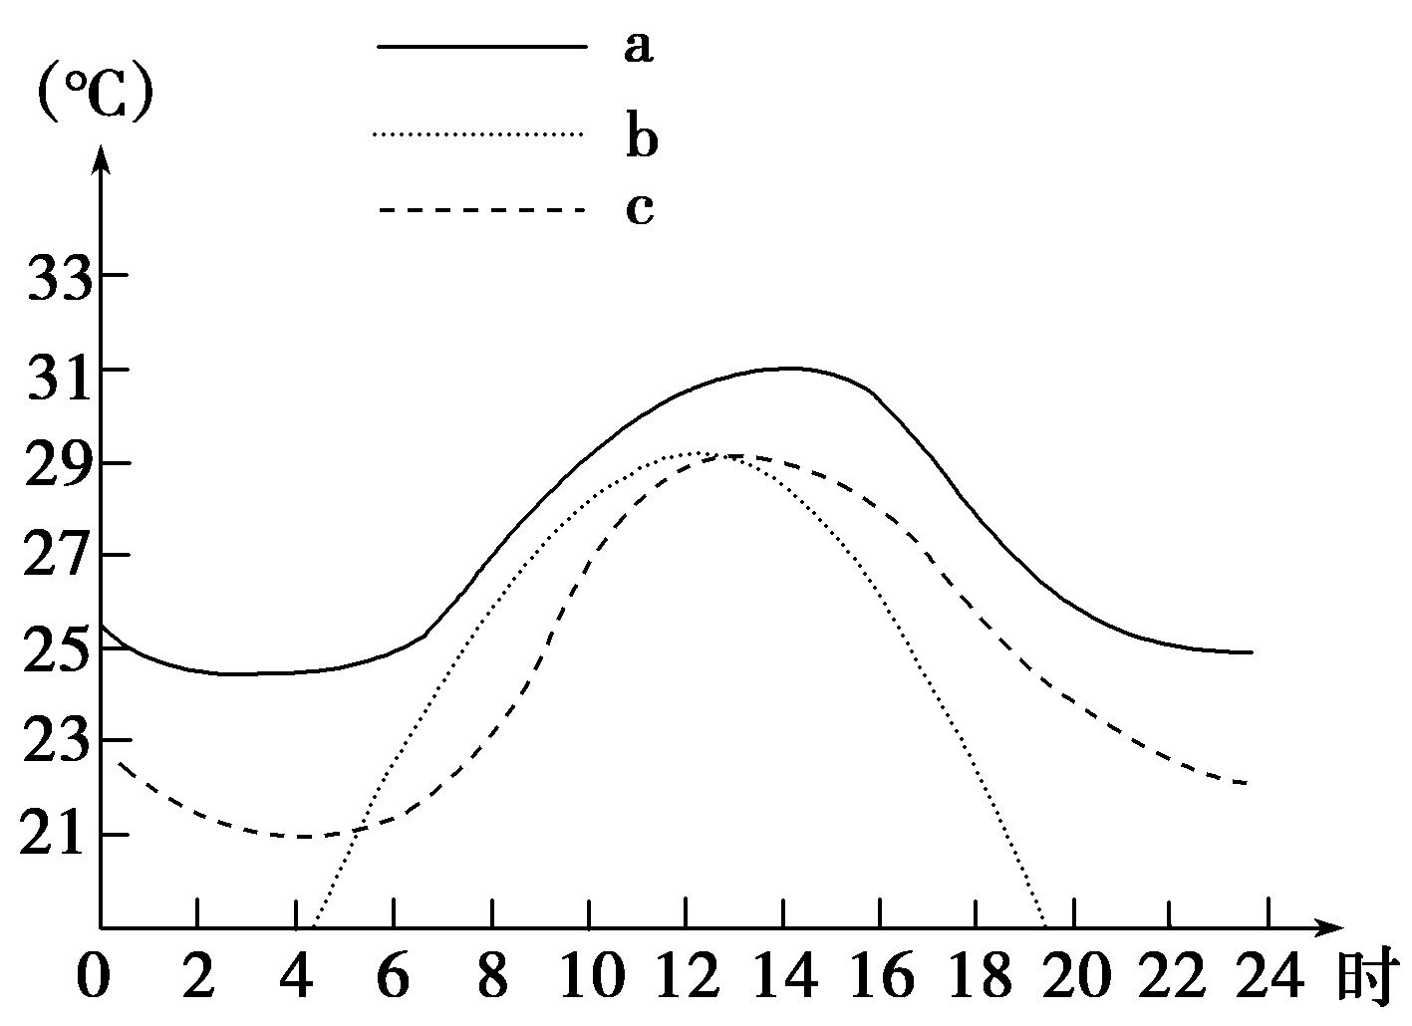1．图中a、b、c三条曲线分别表示(　　)

A．气温、地面辐射、太阳辐射

B．太阳辐射、气温、地面辐射

C．地面辐射、太阳辐射、气温

D．气温、太阳辐射、地面辐射

2．图示最有可能的月份是(　　)

A．一月 B．二月 C．七月 D．十月

**读“某地某日气温随高度和时间变化统计资料(单位：℃) 回答3～4题。**

|  |  |  |  |  |  |  |
| --- | --- | --- | --- | --- | --- | --- |
|  | 5时 | 8时 | 11时 | 14时 | 17时 | 20时 |
| 100m | 14.26 | 17.76 | 20.06 | 21.60 | 19.41 | 16.73 |
| 50m | 14.17 | 17.77 | 20.04 | 22.12 | 19.73 | 16.86 |
| 2m | 13.63 | 18.05 | 20.87 | 22.63 | 20.10 | 16.72 |

3.该地最高气温和最低气温出现的时间分别是 （ ）

A．每天的“时和5时

B．近地面大气获得太阳辐射热量最多和最少时

C．地面辐射出现最高值和最低值时

D．大气逆辐射达到最强和最弱时

4.下列时间段该地近地面空气质量较差的是 （ ）

A．20时一次日5时 B．8时～1l时

C．11时一14时 D．14时～20时

**5.近年来，雾霾天气在我国频繁出现，空气质量问题已引起全社会高度关注。下图是气温垂直分布的4种情形。图中最有利于雾霾大气污染物扩散的情形是（ )**

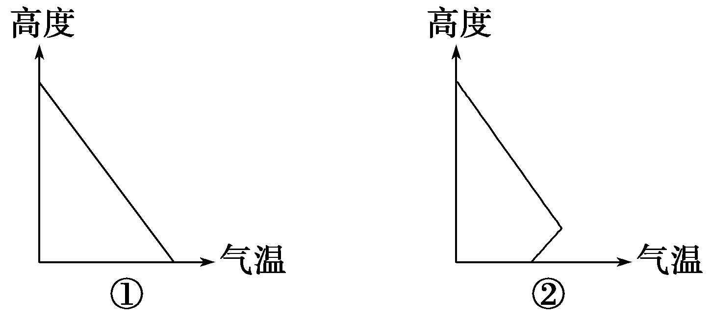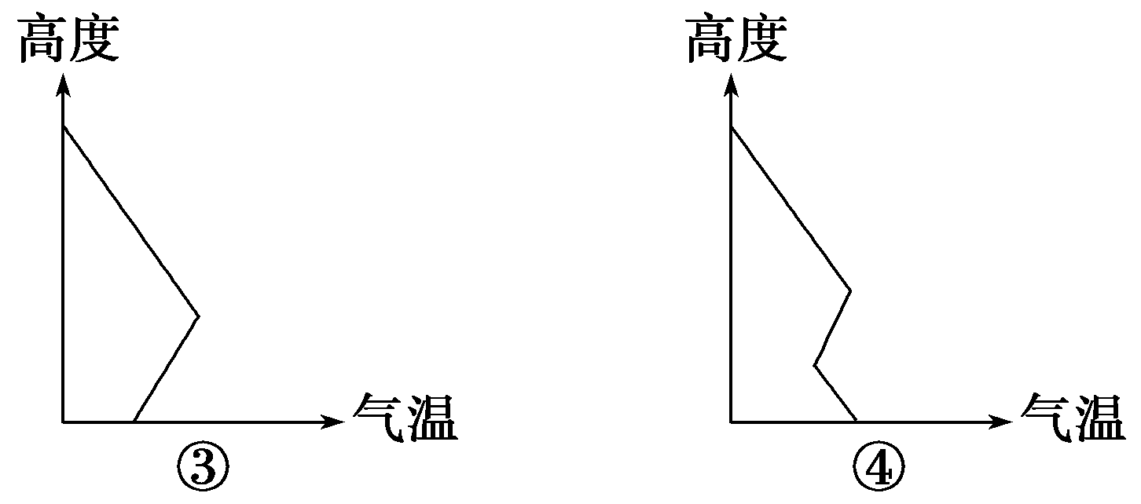

A．① B．② C．③ D．④

**6.下图是“某地气温随高度和时间变化示意图”。近地面空气质量较差的时间是( )**

A．20时一次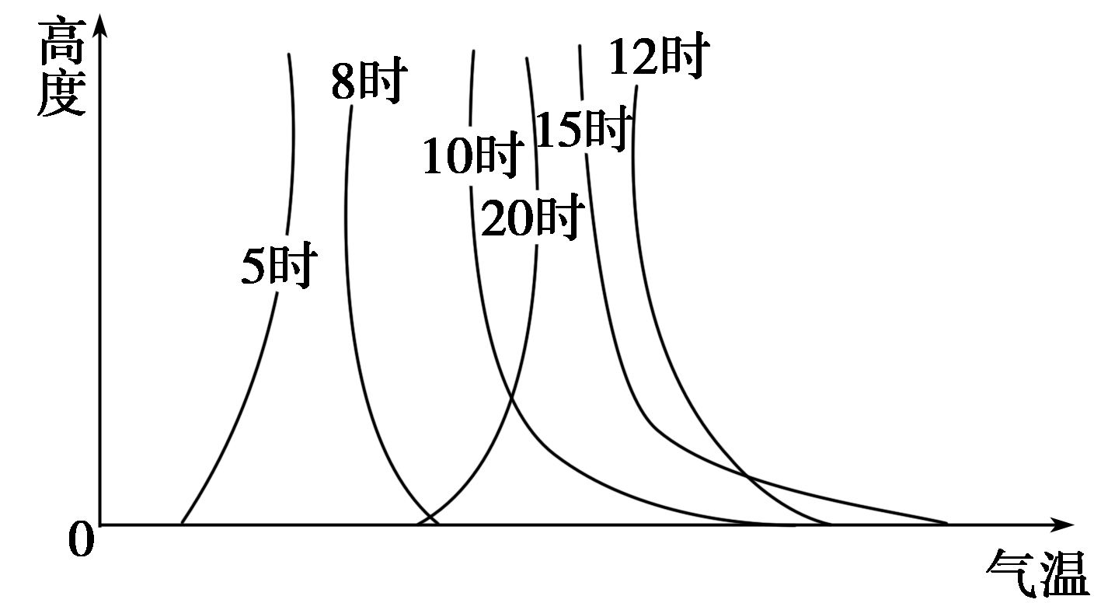日5时

B．8时～110时

C．12时一15时

D．10时～20时

**能被植物光合作用利用的太阳辐射，称为光合有效辐射(PAR)。图1为“1961～2007年我国年平均PAR强度的空间分布图”，图2为“大气受热过程示意图”。读图，回答7～8题。**

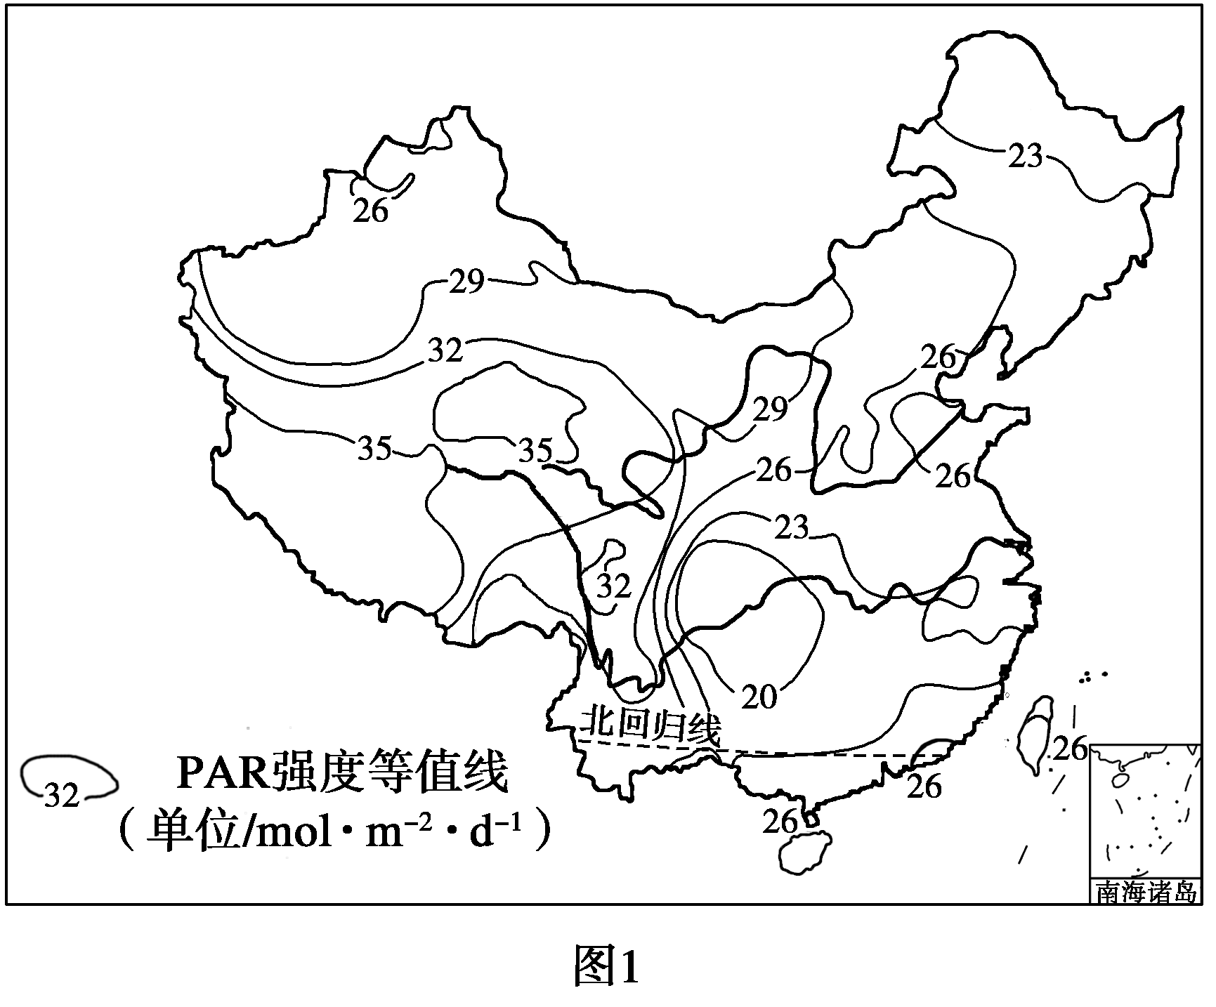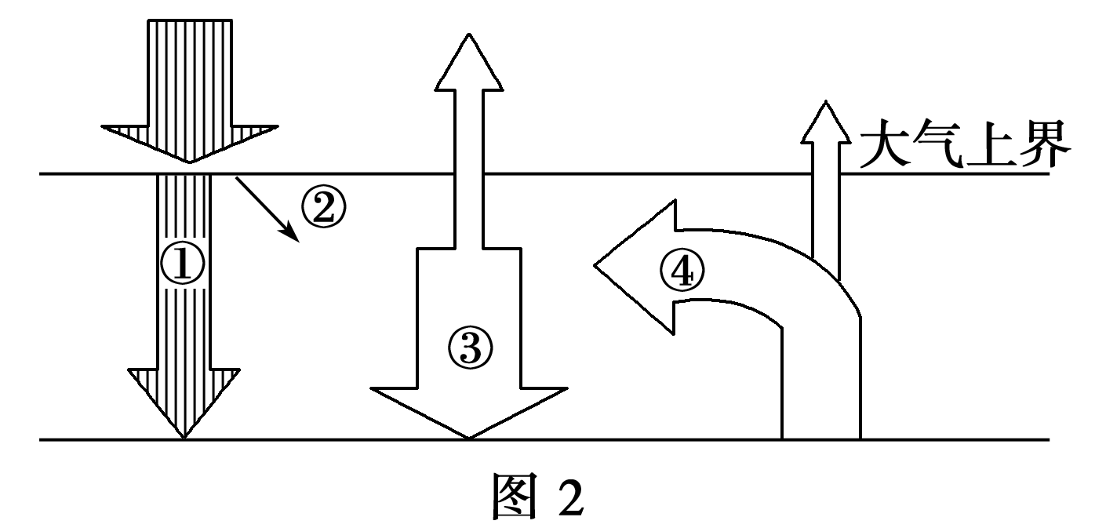

7． 与图1中光合有效辐射对应的是图2中的 (　　)

A．① B．② C．③ D．④

8． 图1反映出 (　　)

A．我国PAR的分布与气温分布一致

B．青藏高原小麦单产高与其PAR高有关

C．影响四川盆地与内蒙古高原PAR值差异的主要因素是纬度

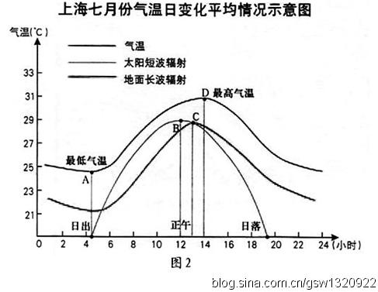D．影响塔里木盆地与华北平原PAR值差异的主要因素是地形

**9．图2是上海七月份气温日变化平均情况示意图。读图，**

**关于气温日变化的正确表述是**  (　　)   
A．日变化离地面愈近愈不明显  
B．地面热量由盈余转为亏损的时刻，气温达最高值  
C．对地面起保温作用的是二氧化碳  
D．气温最大值出现在地面温度达最大值之后

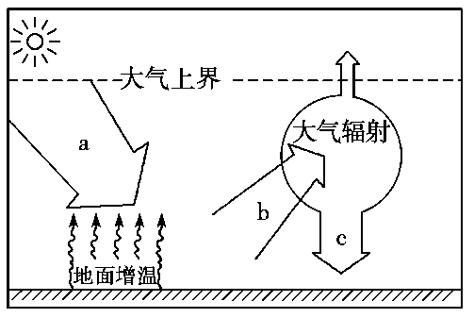**10． 关于图中a、b、c所代表的内容，叙述正确的是**(　　)

A．a代表近地面大气的直接热源

B．a、b、c所代表的辐射波长的大小关系是a<b<c

C．b代表的辐射主要被大气中的臭氧吸收

D．c代表的辐射与天气状况无关

**11．燃烧柴草防御霜冻的做法，有利于** (　　)

A．增强a辐射 B．增强b辐射

C．增强c辐射 D．改变b的辐射方向

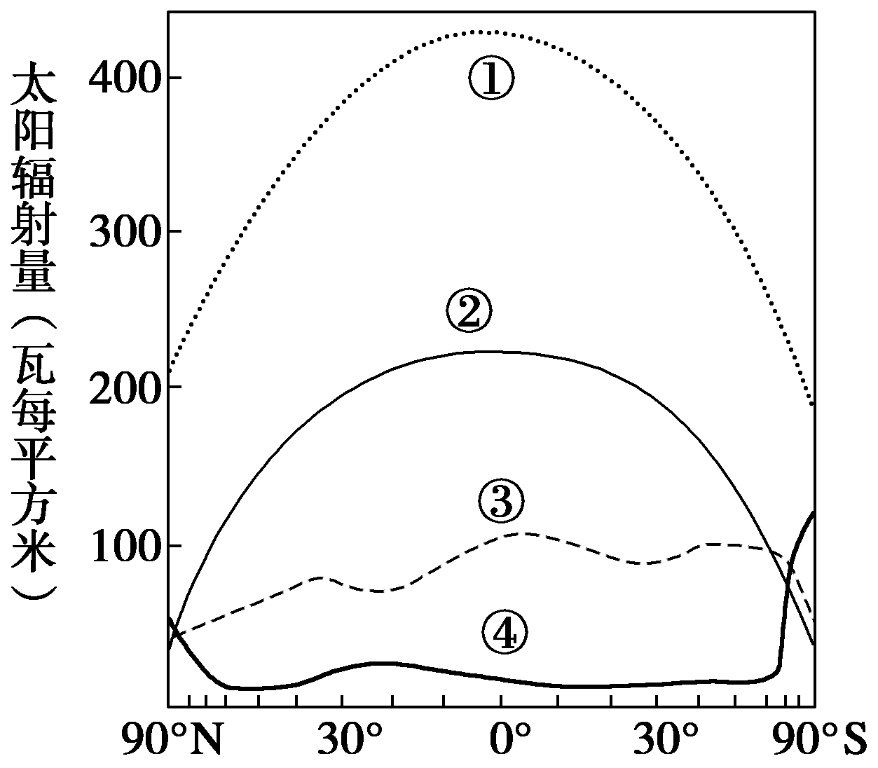**读“到达地球的太阳辐射量分布图”，图中曲线分别表示地表吸收太阳辐射量、地表反射太阳辐射量、大气上界太阳辐射量、云层反射太阳辐射量。回答12～13题。**

12． 对近地面气温高低影响最直接的是 (　　)

A．① B．② C．③ D．④

13． ④曲线表示的辐射量在南极地区比北极地区量大的原因主要是南极地区(　　)

A．地势高 B．下垫面为冰川地面

C．环境污染严重 D．人口增加

**地—气系统(大气和地面)吸收太阳短波辐射(能量收入)，又向外发射长波辐射(能量支出)，能量收支的差值，称为辐射差额。下图示意沿海某地多年平均辐射差额的月份分配。读图结合材料完成第14～16题。**

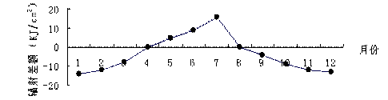

14.地—气系统内存在着能量传递与转换，传递与转换形式多样，其中能促地面温度增强  
   的大气过程是大气  
   A．对太阳辐射的散射增强          B．射向地面的辐射增强  
   C．对太阳辐射的吸收增强          D．射向宇宙空间的辐射增强  
15.若只考虑辐射差额对气温的影响，该地气温最低的月份是  
   A．1月     B．4月      C．8月          D．12月  
16.该地年总辐射差额为负值，年平均气温却未逐年下降。产生该现象的主要因素是  
   A．大气环流、大洋环流         B．大洋环流、下垫面性质  
   C．地形起伏、人类活动         D．大气环流、地形起伏

**图1为某地气象台进行的气温日变化监测图。（一天中最高气温一般出现在午后14点左右。）读图，回答17～18题。**

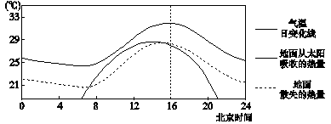

17. 据图判断  
A. 16点地面吸收的太阳热量最多              
B. 地面一天中随时都在散失热量  
C. 气温最低时是地面散失热量最多的时刻  
D. 白天地面吸收的热量始终大于散失的热量

18. 此地  
A. 位于90°E，昼长12小时左右 B. 位于120°E，昼长12小时左右  
C. 位于90°E，昼长15小时左右 D. 位于150°E，昼长15小时左右

**浙江省山地丘陵广布，适宜茶树的生长，但春季易受霜冻天气影响。为此，当地茶园引进了“防霜冻风扇”（如左图）。当夜晚温度降到4℃时，风扇会自动打开，从而减轻霜冻对茶树的伤害。下图“为茶园某时气温垂直分布示意图”，据此回答19～20题。**

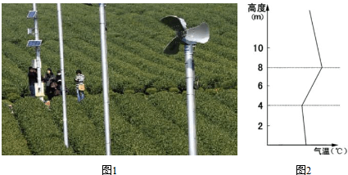

19.“防霜冻风扇”最适宜的安装高度为（   ）  
A．9-10米     B．7-8米       C．6-7米     D．4米以下  
20.关于风扇的作用原理正确的是（   ）  
①风扇可以把高处的暖空气往下吹到茶树上

②风扇吹出的热风可以使茶树免受霜冻影响    
③风扇的转动可以增强近地面对流运动程度

④风扇转动可带动空气流动，阻止上层冷空气下压  
A．①③       B．②④        C．②③       D．①④  
**21.珀斯是一个多风的城市。夏季以微风为主，一天中风向多变；冬季风力强劲，素有澳大利亚“风城”之称。**

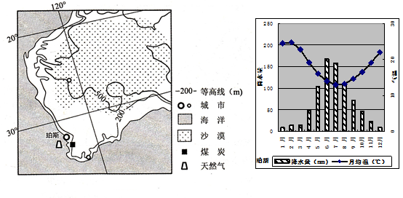

1. 说出珀斯气候类型及成因。
2. 说明珀斯夏季风向日变化明显的原因。
3. 分析珀斯冬季风力强劲的原因。
4. 分析珀斯及周边地区风能开发利用比重小的原因。

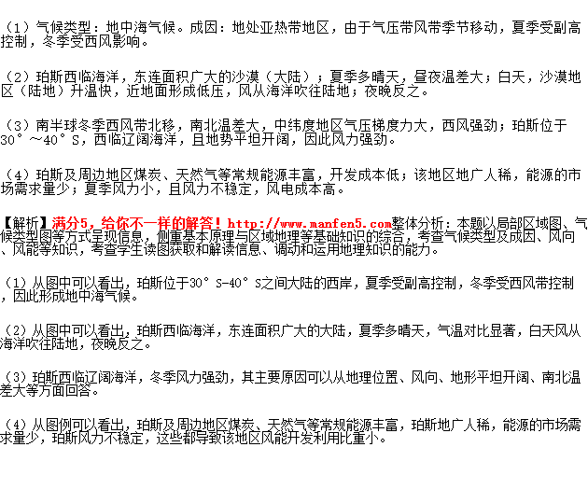

**22.郑渝(郑州至重庆)铁路是中国高速铁路网规划的重要线路。图甲为郑渝高速铁路示意图。读图回答问题。**

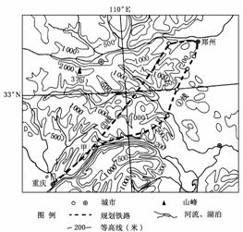

(1)夏秋季节，甲地附近有夜间多雨的现象。结合地形特点，根据热力环流原理分析其原因。(6分)

夏秋季节空气中水汽含量大；夜间山坡因辐射冷却，其降温速度比同高度的空气更快，气压升高；冷空气沿坡地向下流入谷底，迫使谷底暖湿空气抬升，易形成降雨。